Краткосрочный план урока по физической культуре

Раздел долгосрочного плана:  Раздел 6: Приключенческие и командообразующие игры. |  |  |  | Школа:
Дата: |  |  |  | ФИО учителя:
Класс: 7 |  |  | Количество присутствующих:  отсутствующих:
Тема урока |  |  | Совершенствование навыков решения проблем посредством игр.
Цели обучения |  | 7.2.8.1 - применять роли, обусловленные различными контекстами движений, и осознавать их различия.
Цели урока |  | 1. Понимать и применять тактики, стратегии и композиционные идеи для повышения способностей и уверенности в ряде физических упражнений.  2. Использовать и понимать формы поведения, отражающие честную игру и сотрудничество во время физических упражнений.
Критерии оценивания |  | 1. Знают ТБ.  2. Знают правила игры.  3. Умеют анализировать свои и чужие действия.  4. Могут оценить свои и чужие возможности.
Языковые цели |  | Учащиеся могут описывать, обсуждать и демонстрировать свои навыки и понимание, в рамках приключенческих и командообразующих игр
Развитие ценностей |  | Сплоченность и коммуникабельность при работе в группах
Межпредметные  связи |  | Взаимосвязь с предметами биология, физика, ЗОЖ, навыки психологии при работе в малой группе.
Навыки  использования  ИКТ |  | На данном уроке использовать ИКТ можно, делая видеозапись урока через портативные видео устройства, возможен вариант использования ноутбука, для поиска в интернете необходимого материала.
Глобальный вопрос |  | Выступление казахстанских спортсменов на универсиаде
Предварительные  знания |  | Ожидается, что учащиеся обладают предварительными знаниями о совместном обучении в небольших и больших группах, по предыдущим классам и разделам, а также по их работе дома и/или вне школьной программы.
Ход урока

Запланированные этапы урока | Запланированная деятельность на уроке |  |  |  | Ресурсы
Начало урока  10 минут | Построение.  Приветствие. Сәлеметсіздер ме! Здравствуйте!  Good afternoon! Организация коллаборативной среды. Ученики становаться в круг и здароваются на разных языках.  Ходьба на носках, пятках, с перекатом с пятки на носок.  Ходьба в приседе, полу приседе, прыжки из приседа  Бег.  Передвижение правым, левым боком, спиной вперед.  ОРУ выполняются подгруппами самостоятельно.  Учащиеся в группах проводят разминку на различные группы мышц для подготовки организма к предстоящей повышенной физической нагрузке.. |  |  |  | Техника безопасности
Середина урока  25 минут | Задание №1  Ученикам раздается подручный материал по технике безопасности, где учащиеся разделившись на группы обсуждают технику безопасности на уроке ФК. Таким образом у учащихся увеличиться знание по технике безопасности.  Задание №2  (К, Г) На площадке чертят 3 круга, один в другом: первый диаметром 1м, второй – 3м и третий 5 м. В первый круг становится ловец, второй круг свободен, в третий становятся защитники (4-6 человек). 2 команда – игроки поля. Игроки поля ведут мяч, стараясь передавать его ловцу. Защитники им противодействуют, не давая ловцу поймать мяч. Выигрывает та команда, которая большее количество раз перебросит мяч своему ловцу.  Задание №3  (К,Г) Учащиеся делятся на две команды и играют подвижную игру «знамя».  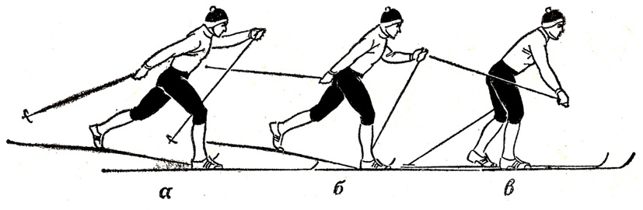 |  |  |  | Большое, свободное пространство для каждого вида деятельности,  секундомер, мел, фишки, свисток, раздаточный материал  Подвижные игры  Большое, свободное пространство для каждого вида деятельности, секундомер, свисток, знамя
Конец урока  5 минут | Домашнее задание.  Подумайте, какие активити или упражнения можно модернизировать и усложнить, для достижения цели обучения. |  |  |  | Интернет ресурсы свободное творчество.
Дифференциация | Оценивание |  |  |  | Здоровье и соблюдение техники безопасности
При выполнении разучивания различных упражнении в парах, учащимся более сильным ставят слабо усваиваемого учащего. При таком соотношении, происходит улучшение выполнения упражнения у слабого ученика. | В ходе выполнения задания, учащиеся проговаривают ошибки допущенные партнером и оценивают друг друга. |  |  |  | Понимание учащимися о важности соблюдения техники безопасности и здорового образа жизни.

